МИНИСТЕРСТВО ОБРАЗОВАНИЯ ОРЕНБУРГСКОЙ ОБЛАСТИ ГОСУДАРСТВЕННОЕ АВТОНОМНОЕ ПРОФЕССИОНАЛЬНОЕ ОБРАЗОВАТЕЛЬНОЕ УЧРЕЖДЕНИЕ

**«ОРЕНБУРГСКИЙ КОЛЛЕДЖ ЭКОНОМИКИ И ИНФОРМАТИКИ» (ГАПОУ «ОКЭИ»)**

ОТЧЁТ

*ОКЭИ 09.02.07. 798. 16 О*

(код документа)

*МДК 05.02 Разработка кода информационных систем*

По модулю

*Разработка автоматизированной веб- страницы ООО «Оренбургский радиатор»*

(тема )

Количество листов:\_\_\_\_\_\_\_\_\_\_\_\_\_\_\_\_\_\_\_\_\_

Дата готовности: \_\_\_\_\_\_\_\_\_\_\_\_\_\_\_\_\_\_\_\_\_\_\_

Разработал: студент группы Мифтахов И.Ш.

Руководитель: Бикимов А. Ж.

Соответствие отчета с заданием на практику \_\_\_\_\_\_\_\_\_\_\_\_\_\_\_\_\_\_\_\_\_\_\_\_\_\_\_\_\_\_\_\_\_\_\_\_\_\_\_

Защищён \_\_\_\_\_\_\_\_\_\_\_\_\_\_\_\_\_\_\_\_\_\_\_\_\_\_\_\_\_\_

с оценкой\_\_\_\_\_\_\_\_\_\_\_\_\_\_\_\_\_\_\_\_\_\_\_\_\_\_\_\_\_\_

**Содержание**

Введение 3

1. Системный анализ предметной области 6

1.1 Анализ аналогов 6

1.2 Анализ ПО предметной области 13

1.3 Анализ документации предприятия 14

1.4 Анализ уровня автоматизации 15

1. Формирования функций информационной системы 17

2.1 Модели предметной области 17

2.2 Нормативно-правовое обеспечение информационной системы 22

1. Проектирование документации ИС САД 24
   1. Разработка документации для представления пилот проекта на информационную систему……………………………………………………..24
   2. Разработка прототипа информационной системы 26
2. Формирование документации на разработку тестирования и эксплуатации информационной системы

Заключение

Список использованных источников

Приложение А (обязательное)

Приложение B…………………………………………………………………………

|  |  |  |  |  |  |  |  |  |  |  |
| --- | --- | --- | --- | --- | --- | --- | --- | --- | --- | --- |
|  |  |  |  |  | *ОКЭИ 09.02.07. 798. 16 О* | | | | | |
|  |  |  |  |  |
| *Изм.* | *Лист* | *№ докум.* | *Подпись* | *Дат* |
| *Разраб.* | | *Мифтахов И.Ш.* |  |  | *Отчет по проекту* | *Лит.* | | | *Лист* | *Листов* |
| *Провер.* | | *Бикимов А.Ж* |  |  |  |  |  |  |  |
| *Реценз.* | |  |  |  | *Отделение - информационных технологий гр. 2вб1* | | | | |
| *Н. Контр.* | |  |  |  |
| *Утверд.* | |  |  |  |

**Введение**

В настоящее время Интернет становиться все более развитой средой для осуществления коммуникаций. В связи с глобальным развитием сети Интернет, в программировании все более резко начала выделяться отдельная его отрасль web-программирование.

Общество охарактеризовано как "информационное общество". Это обусловлено тем, что именно информация оказывается основным, ценным и необходимым ресурсом. Владение информацией и умение передавать ее клиентам быстро и точно являются ключевыми факторами успеха в условиях современного бизнеса. Сегодня, для оперативной и массовой передачи информации, наиболее эффективным средством является Интернет, способен передавать практически любую информацию: текст, звук, изображения, видеоролики. Взглянув на интернет со стороны пользователя, следует подчеркнуть, что это огромный информационный ресурс, где можно найти практически все, начиная от прогноза погоды, заканчивая личными предпочтениями голливудских кинозвезд. Каждый год число пользователей интернет сети масштабно возрастает, а Интернет самое быстро развивающееся средство передачи информации в истории человечества. Рекламодатели выражают особый интерес к аудитории интернета, так как факт остается фактом - среди пользователей интернета куча потенциальных клиентов.

Кроме того, интернет позволяет людям связываться друг с другом в любой точке мира, общаться, даже если они находятся на разных континентах. Это очень удобно для тех, кто живет далеко от своих близких или друзей.

Однако, интернет также имеет некоторые недостатки. Например, он может стать причиной зависимости и отвлечь человека от реальной жизни. Кроме того, в интернете есть много негативного контента, который может повлиять на психическое здоровье человека.

Большой популярностью на данный момент обладают Web-технологии, которые не менее стремительно развиваются. Развитие web-технологий позволяет создавать более сложные и инновационные веб-сайты и приложения. Например, онлайн-платформы для обучения и геймификации, интерактивные приложения для туризма и путешествий, сервисы для онлайн-бронирования и покупки билетов и многое другое. Таким образом, web-технологии имеют огромный потенциал для разных сфер бизнеса и жизни в целом. Это открывает множество возможностей для профессионального роста и развития карьеры в области web-технологий.

Создание удобной и безопасной Web-страницы - это сложный процесс, который требует знаний в различных областях, таких как дизайн, программирование, безопасность и маркетинг. Однако, если уделить достаточно внимания каждому аспекту, можно создать качественную страницу, которая будет полезна для пользователей и поможет достичь поставленных целей.

В своём проекте я буду автоматизировать процесс выбора товара, кроме того, я буду обеспечивать удобство использования сайта, чтобы пользователи могли легко найти нужный товар и быстро оформить заказ. Для этого я буду использовать интуитивно понятный дизайн и удобную навигацию. В целом, моя Web-страница будет удобной, безопасной и быстрой, что позволит пользователям получать удовольствие от её использования и достигать своих целей.

Однако, создание и поддержка сайта требует определенных знаний и умений в области web-программирования. Для создания интернет-магазина необходимо разработать функциональность, которая позволит пользователям выбирать товары, оформлять заказы, оплачивать их, а также отслеживать статусы своих заказов. Это возможно благодаря использованию языков программирования, таких как JavaScript и PHP.

В своей работе я использую такие языки как HTML, CSS, JavaScript и препроцессор SASS Проект будет поддерживаться на различных браузерах и различных ОС.

Объектом автоматизации является ООО «Оренбургский радиатор»

Предметом исследования данной курсовой работы является «Разработка автоматизированной веб- страницы ООО «Оренбургский радиатор»

Целью данной дипломной работы является создание автоматизированной веб- страницы ООО «Оренбургский радиатор». В целом, автоматизация работы сотрудников позволит повысить эффективность работы магазина и улучшить качество обслуживания покупателей.

В соответствии с поставленной целью данной курсовой работы определены следующие необходимые для решения задачи:

* для разработки и создания веб-сайтов необходимо ознакомиться с основными правилами и рекомендациями, которые помогут создать качественный и удобный сайт для пользователей;
* перед началом разработки веб-сайта необходимо провести анализ существующего программного обеспечения для создания веб-сайтов. Это поможет выбрать наиболее подходящий инструмент для создания сайта и определить его функциональность;
* для создания веб-сайта необходимо знать языки программирования, используемые в веб-технологиях;
* разработка технического задания на создание веб–сайта;
* проведение анализа средств создания баз данных для веб–сайтов;
* выявление и учет методов и способов представления на веб– страницах различных видов информации, не препятствующих их доступности;
* проведение анализа работоспособности, созданного веб–сайта.

Немаловажная временная протяженность проекта, связана, с определением требований к дизайну и пользовательскому интерфейсу: определение стиля и цветовой гаммы сайта, разработка удобного и интуитивно понятного пользовательского интерфейса, описанием требований к контенту: определение типов контента, который будет представлен на сайте, описание процесса создания и добавления контента на сайт, а так же с описанием процесса поддержки пользователей: определение процессов обратной связи с пользователями, описание процессов решения проблем и ответов на вопросы пользователей.

Оценка качества освоения образовательных программ среднего профессионального образования по подготовке специалистов среднего звена осуществляется в процессе текущего контроля знаний, промежуточной и государственной итоговой аттестации обучающихся. В соответствии с требованиями Федерального государственного образовательного стандарта среднего профессионального образования по специальностям 09.00.00 Информатика и вычислительная техника обязательными этапами государственной итоговой аттестации являются выполнение и защита выпускной квалификационной работы.

Защита индивидуального проекта является аттестационным испытанием студентов по специальности, и должна обеспечивать не только оценку приобретенных в образовательном процессе знаний и умений, но и освоение компетенций.

Компетентностный подход изменяет общие подходы к разработке тематики индивидуального проекта, требования к её содержанию. Тематика должна соответствовать содержанию одного или нескольких профессиональных модулей, обеспечивать демонстрацию освоения студентами вида(ов) профессиональной деятельности и соответствующих профессиональных компетенций.

**1 Системный анализ предметной области**

* 1. **Анализ аналогов**

Первым аналогом является сайт «Русский радиатор» - поставщик оборудования российских производителей и в том числе радиаторов. Сайт выглядит очень интересно. Дизайн минималистичный, видно, что имеется отпрядённая цветовая гамма у сайта. В шапке сайта расположено очень много различных кнопок, на которые можно нажимать. Все кнопки в шапке кликабельны, и переносят нас далее по сайту, показывая необходимую информацию. Первое, что бросается в глаза при входе это наличие слайдера на сайте, на нем располагается основная и самая важная информация.

Из достоинств на свой взгляд я отметил:

* можно сразу посмотреть новинки товаров;
* можно просмотреть кол-во товаров в корзине, оно указано внизу

страницы.

Из недостатков я выделил:

* категории товаров расположены в самом низу страницы.

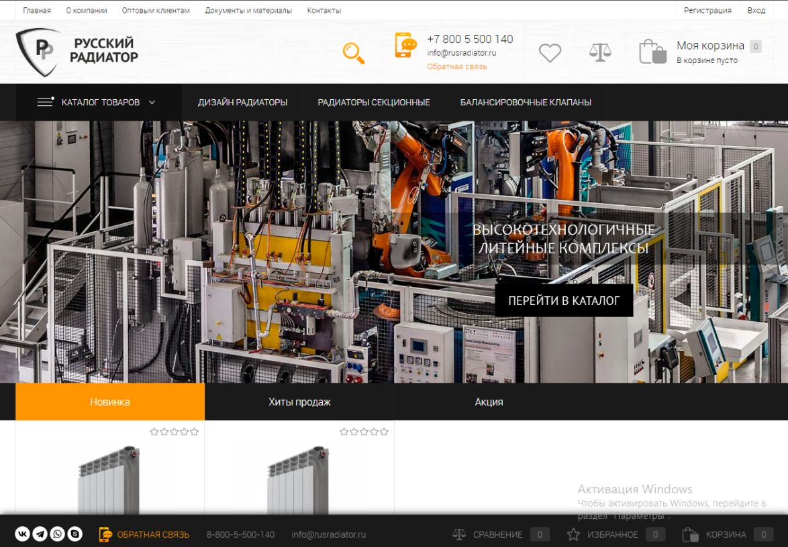

Рисунок 1 – Главная страница сайта «Русский радиатор»

Продукция магазина «Русский радиатор» оформлена скудно. В правом верхнем углу у каждого товара имеются звездочки, которые выглядят скучно и довольно непонятно, для чего они там, если они прозрачные. Складывается такое чувство, что ещё никто и ни разу ничего не покупал в данном интернет-магазине.

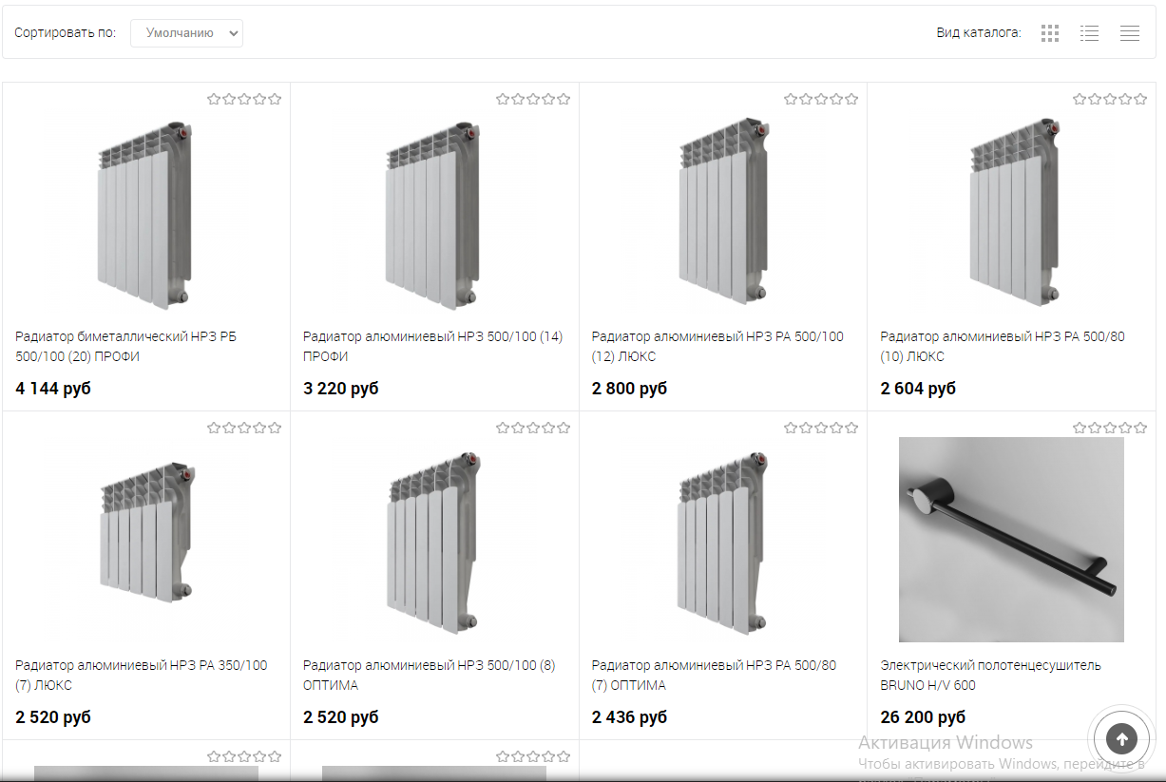

Рисунок 2 – Продукция сайта «Русский радиатор»

Вторым аналогом является сайт магазина «KZTO» - бренд новатор с двадцатилетним опытом работы на российском рынке производства теплового оборудования. Как и в первом аналоге имеется слайдер, но уже в самом верху странице, то бишь, при входе на сайт тебя встречается какая-то информация, оформленная не под общую стилистику сайта, что делает его некрасивым и непонятным.

Из достоинств на свой взгляд я отметил:

* приятный дизайн;
* хорошая адаптация под мобильные устройства.

Из недостатков я выделил:

* переход к каталогу с товарами визуально плохо выделен.

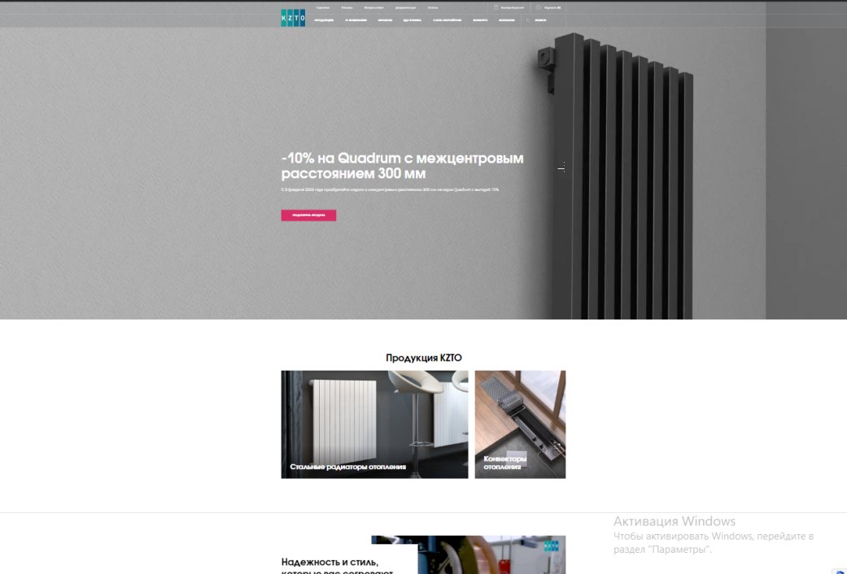

Рисунок 3 – Главная страница сайта «KZTO»

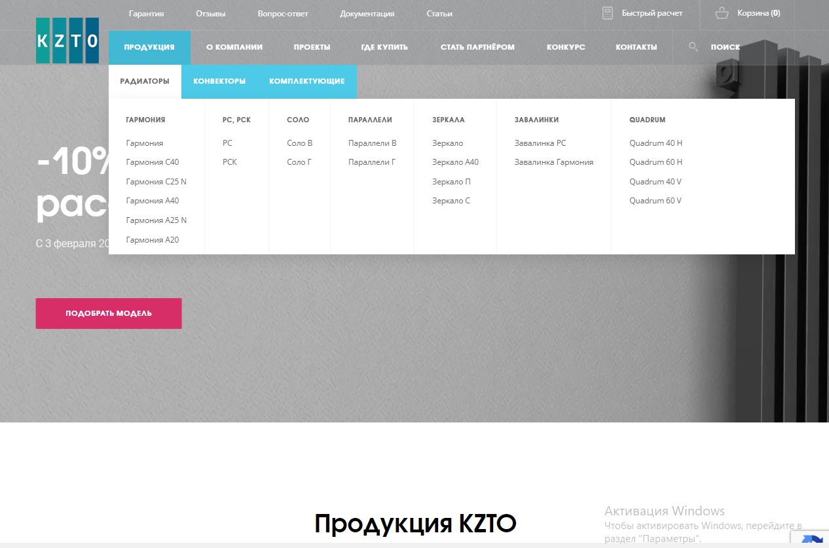

Рисунок 4 – Удобная фильтрация товара «KZTO»

Третьим аналогом сайта является «ТДР» - один из крупнейших дистрибьютеров на российском рынке. Дизайн сайта очень минималистичный, неприветливый, можно даже сказать, что скучный. Цветовая палитра понятна, но вот наполненность сайта очень плохая. Для чего после основного текста идет еще повторение, но уже большим шрифтом – не понятно. Выглядит это очень плохо. Каталог товаров выглядит ужасно, ни одной фотографии, а значит нет понимания у потенциальных покупателей как будет выглядеть товар. Про описание товара тоже всё понятно, оно просто отсутствует. Опять же складывается чувство того, что на этом сайте ни разу не совершались покупки и даже выбор того или иного товара.

Достоинства и даже малейшие «плюсы» у данного интернет-магазина отсутствуют.

Из недостатков я выделил:

* плохая адаптация под мобильные устройства.

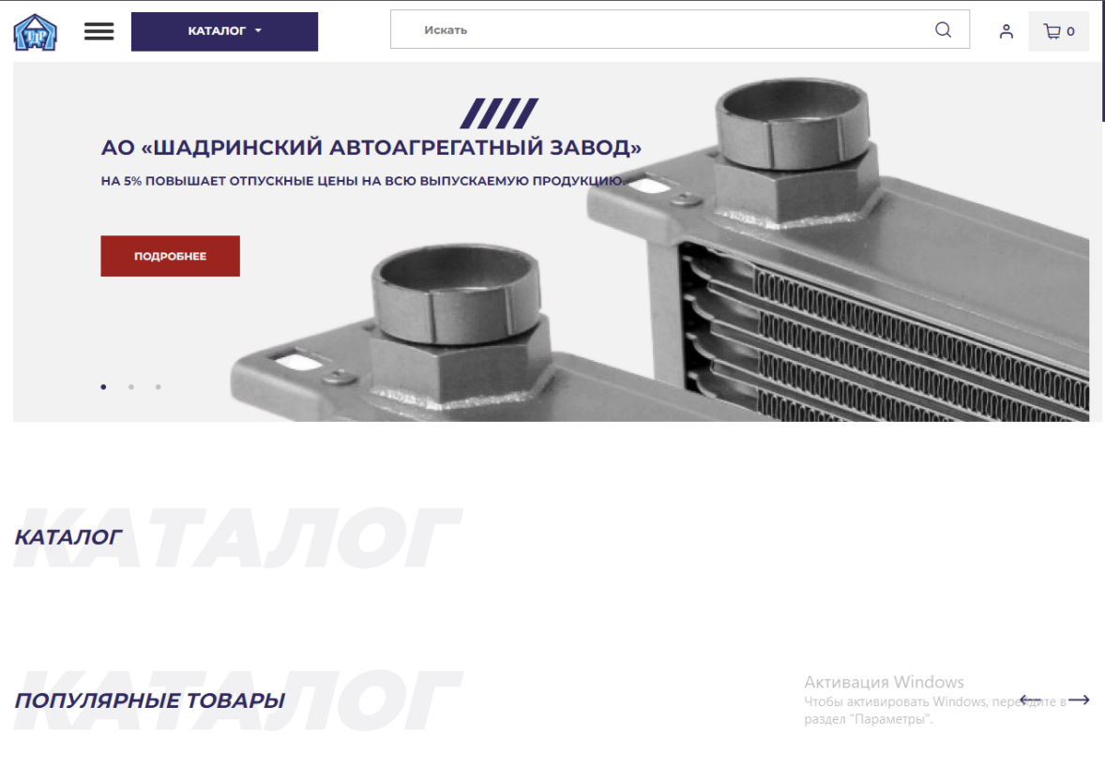

Рисунок 5 – Главная страница сайта «ТДР»

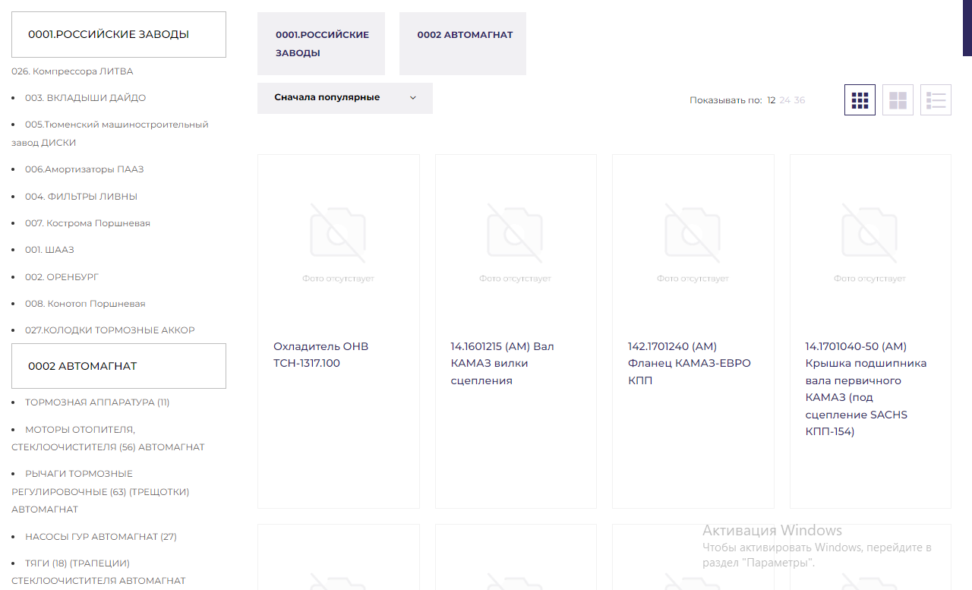

Рисунок 6 – Каталог товаров сайта «ТДР»

Четвертым аналогом сайта является магазин «PRADO» - бренд отопительных приборов. Сайт выглядит хорошо и очень свежо. Цветовая палитра выдержана и довольно понятна. Можно даже сказать, что сам сайт выглядит очень красиво. Наполненность сайта так же выдержана в определенной цветовой гамме, вся информация структурирована. Единственное, возникает вопрос по выбору названия. С одной стороны, легко запомнить, ведь оно созвучно с итальянской публичной компанией, специализирующейся на производстве модной одежды, обуви и аксессуаров, которой принадлежат одноимённые дом моды и торговая марка - Prada и с маркой машины - Toyota Land Cruiser Prado. Из-за чего возникают вопросы и небольшие трудности по поиску данного интернет-магазина в сети. Ведь Всемирная сеть Интернет выводит более популярные аналоги, приведенные выше, а не сам бренд отопительных приборов.

Из достоинств на свой взгляд я отметил:

* приятный дизайн;
* удобный и понятный интерфейс.

Из недостатков я выделил:

* плохая оптимизация.

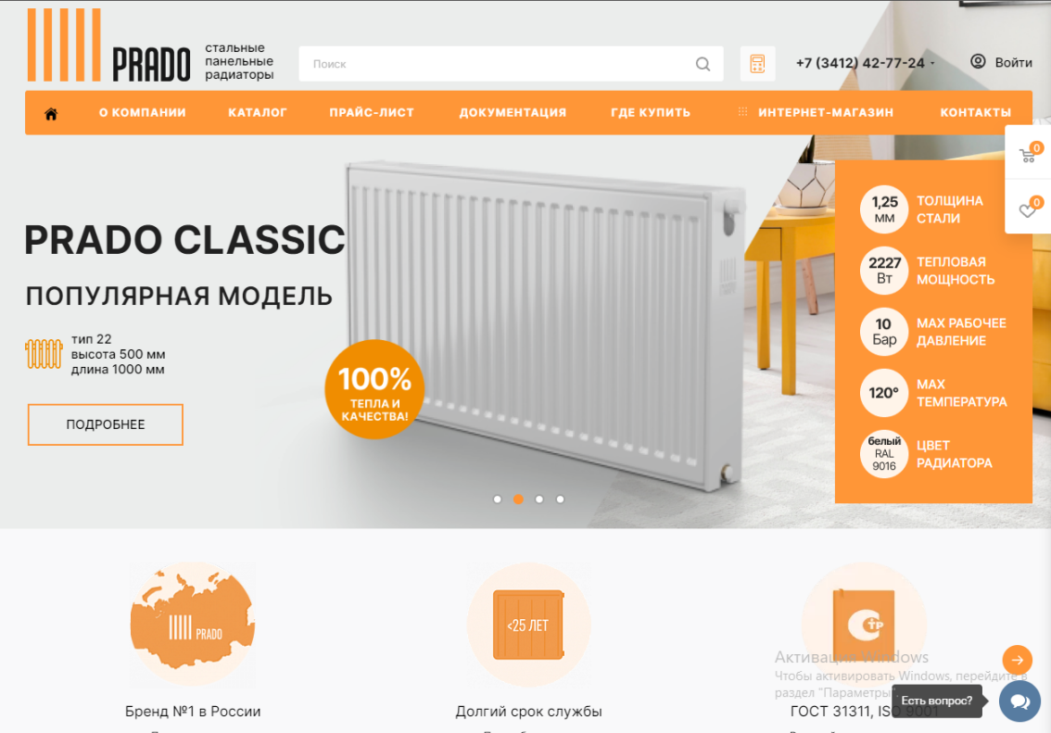

Рисунок 7 – Главная страница сайта «PRADO»

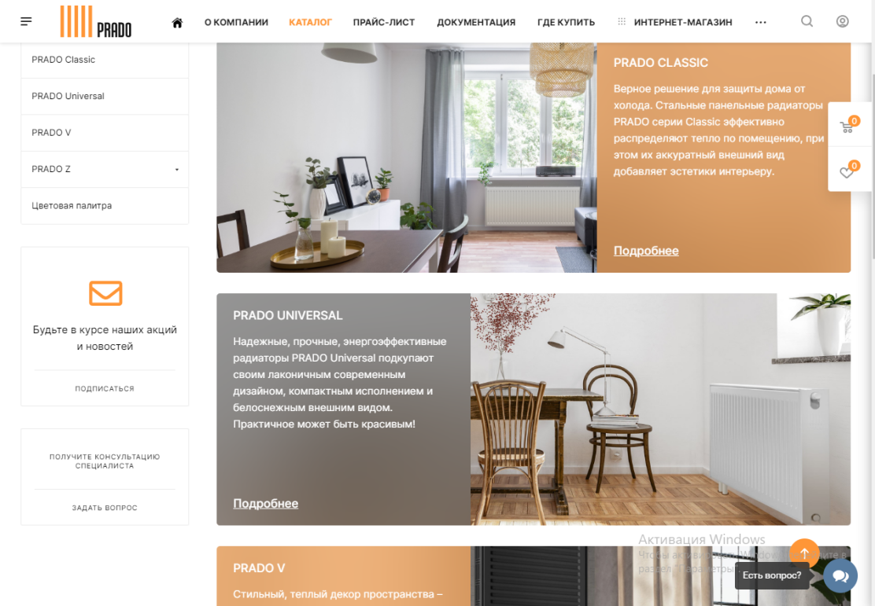

Рисунок 8 – Каталог сайта «PRADO»

Пятым аналогом сайта является магазин «home-heat.ru» - интернет-магазин с шоурумом дизайн радиаторов, декоративных радиаторов и полотенцесушителей. При входе на сайт первым делом появляется плавающее окно, в котором на предлагается выбрать свой город, для удобства отслеживания товара на складе. Слайдер, встречающий нас выполнен хорошо, в едином стиле, информация структурирована и понятна для пользователей. Внешний вид и дизайн очень мил и приветлив. Используется единая палитра, благодаря этому сайт выглядит просто, но со вкусом.

Из достоинств на свой взгляд я отметил:

* приятный дизайн;
* качественный и обширный каталог товаров;
* удобный и понятный интерфейс.

Из недостатков я выделил:

* навязчивое плавающее окно, с постоянным вопросом.

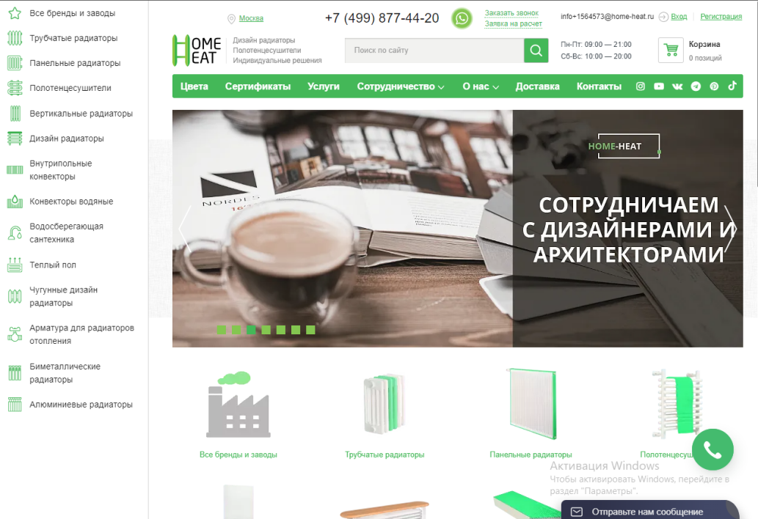

Рисунок 9 – Главная страница сайта «home-heat.ru»

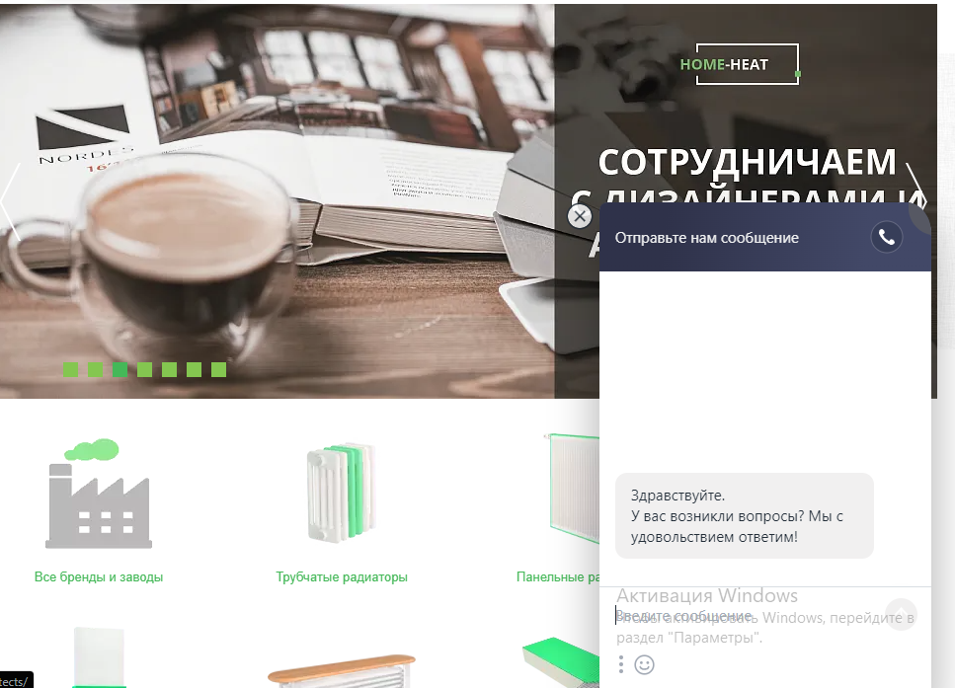

Рисунок 10 – Недостаток сайта «home-heat.ru»

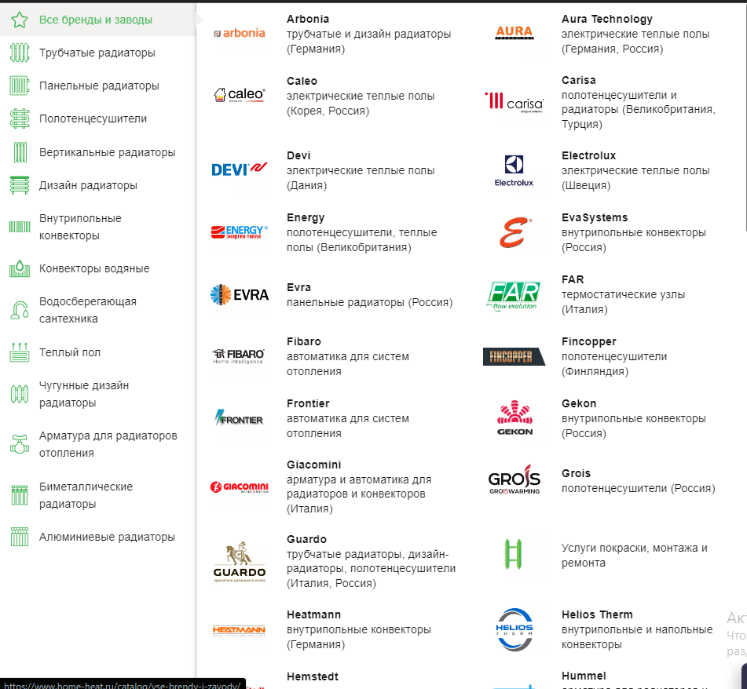

Рисунок 11 – Обширный каталог товаров сайта «home-heat.ru»

**1.2 Анализ ПО предметной области**

Предметная область – это часть реального мира, которая подлежит изучению с целью автоматизации организации управления. Предметной областью информационной системы является совокупность объектов, свойства которых и отношения, между которыми представляют интерес для пользователей ИС.

Интернет-магазин - сайт, который обеспечивает покупку товаров в интернете. Позволяет выбрать товар, оплату и доставку заказа удаленно.

Для создания информационной системы интернет-магазина необходимо провести анализ предметной области, определить требования к функционалу и дизайну сайта, а также к контенту. Особое внимание следует уделить разработке удобного и интуитивно понятного пользовательского интерфейса. Кроме того, необходимо определить процессы поддержки пользователей, включая обратную связь и решение проблем. Важно также учесть особенности хранения информации о покупателях и заказах в базе данных. Все эти аспекты помогут создать эффективный и удобный интернет-магазин, который будет популярен у пользователей.

В целом, создание информационной системы интернет-магазина является сложным процессом, требующим внимательного анализа и планирования. Но если все аспекты будут учтены и реализованы на высоком уровне, то такой магазин может стать успешным и прибыльным бизнесом.

Кроме того, интернет-магазины должны соблюдать законодательство в области защиты прав потребителей и обработки персональных данных. Например, они должны предоставлять полную и достоверную информацию о товарах и услугах, а также о правилах оплаты, доставки и возврата. Также магазины должны получать согласие пользователей на обработку и использование их персональных данных.

Также важно, чтобы интернет-магазин был оптимизирован для поисковых систем, чтобы его легко можно было найти и привлечь больше потенциальных клиентов. Кроме того, интернет-магазины должны уделять внимание обратной связи с клиентами и работе с отзывами. Это поможет улучшить качество обслуживания и повысить уровень доверия к магазину.

Важно помнить о необходимости соблюдения законодательства и обеспечения безопасности данных пользователей, а также о том, что конкуренция на рынке Интернет-торговли очень высока, поэтому необходимо постоянно совершенствоваться и развиваться.

Многие люди часто обращают внимание на яркость сайта, а также его функционал. Удобство для создателя и посетителя необходимы.

В магазине будут представлены для продажи товары следующих категорий:

* фонарные столбы;
* уличные светильники;
* светильники садово-парковые;
* прожекторы.

Товары должны будут содержать в себе:

* + цену;
  + производитель;

После подтверждения заказа менеджером, необходимо произвести оплату выбранным способом. После получения оплаты, товар будет отправлен в указанное вами место доставки. В случае возникновения каких-либо вопросов или проблем, вы можете связаться с нашей службой поддержки. Мы всегда готовы помочь вам с любыми вопросами и предоставить необходимую информацию.

**1.3 Анализ документации предприятия**

Анализ документов может быть проведен в различных областях, таких как история, социология, экономика, право и т.д. Он может использоваться для изучения различных аспектов, включая политические, социальные, экономические и культурные процессы.

Основным преимуществом анализа документов является то, что он позволяет получить информацию из первоисточников, которые могут быть достаточно объективными и надежными. Кроме того, анализ документов позволяет сохранить информацию для будущих исследований и анализов.

Однако, существуют и некоторые ограничения данного метода. Например, документы могут быть неполными или недостаточно точными. Кроме того, анализ документов может потребовать большого количества времени и ресурсов для сбора и обработки информации.

Таким образом, анализ документов является важным методом исследования, который может быть эффективным инструментом для получения информации из первоисточников. Однако, при его использовании необходимо учитывать его ограничения и проводить анализ с учетом контекста и других факторов.

Анализ документации предприятия может помочь определить, какие данные необходимо резервировать и как часто это делать. Документация может содержать информацию о:

* Бизнес-процессах и системах, которые используются на предприятии.
* Типах данных, которые обрабатываются в этих системах.
* Критичности данных для бизнеса.
* Законодательных требованиях к хранению данных.
* Наличии и состоянии существующих резервных копий.

На основе этой информации можно разработать план резервного копирования, который будет соответствовать потребностям предприятия и обеспечивать надежную защиту данных.

Для проведения анализа гарантии качества товара необходимо изучить соответствующие документы, такие как договор купли-продажи, гарантийный талон, сертификаты качества товара и другие документы, которые могут содержать информацию о качестве товара и обязательствах поставщика.

Основными преимуществами анализа гарантии качества товара являются возможность получения информации о качестве товара и обязательствах поставщика, а также возможность защиты прав потребителей в случае нарушения гарантии качества товара. Кроме того, анализ гарантии качества товара может помочь определить причины возникновения проблем с качеством товара и предложить меры для их устранения.

Однако, при анализе гарантии качества товара необходимо учитывать ограничения данного метода, такие как возможность неполной или неточной информации в документах, а также потребность в большом количестве времени и ресурсов для сбора и обработки информации.

Таким образом, анализ гарантии качества товара является важным методом для защиты прав потребителей и определения причин проблем с качеством товара. Однако, при его использовании необходимо учитывать его ограничения и проводить анализ с учетом контекста и других факторов.

**1.4 Анализ уровня автоматизации**

Объектом автоматизации является автоматизированной веб-страницы ООО «Оренбургский радиатор».

Целью данной дипломной работы является создание веб–страницы для учёта продаж ООО «Оренбургский радиатор» для автоматизации работы сотрудников. Для этого можно использовать специальные программы для учета товаров и продаж, которые позволяют автоматизировать процессы ведения документов, контроля остатков товаров на складе, а также анализа продаж и спроса на товары.

Программы для учета товаров и продаж обычно имеют удобный интерфейс и позволяют быстро и легко добавлять новые товары, устанавливать цены, отслеживать продажи и остатки на складе. Кроме того, такие программы могут автоматически формировать документы, такие как накладные, счета-фактуры и другие.

Использование программ для учета товаров и продаж позволяет значительно сократить время на ручное заполнение документов, уменьшить вероятность ошибок при ведении учета и повысить эффективность работы сотрудников магазина. Также, благодаря возможности быстрого анализа продаж и спроса на товары, можно оптимизировать ассортимент магазина и улучшить качество обслуживания покупателей.

В случае, если товара нет в наличии, клиенты могут оставить заявку на его поступление и получить уведомление о поступлении товара на склад. Также, автоматизированная система может предоставлять клиентам информацию о скидках и акциях, что помогает увеличить продажи и привлечь новых покупателей.

Кроме того, использование программ для учета товаров и продаж позволяет вести учет финансовой деятельности магазина, так как такие программы могут автоматически формировать отчеты о доходах и расходах, а также о прибыли и убытках. Это позволяет более точно оценивать финансовое состояние магазина и принимать правильные решения по его развитию.

Таким образом, автоматизация учета товаров и продаж является необходимой составляющей успешной работы магазина. Она позволяет сократить время на ручную работу, уменьшить количество ошибок и повысить эффективность работы сотрудников. Кроме того, автоматизированная система позволяет улучшить качество обслуживания покупателей и привлечь новых клиентов.

По мимо автоматизации выбора и покупки товара, будет автоматизироваться и работа сотрудников. Что позволит заполнять документацию на товар намного быстрее и без каких-либо недочетов.

Объекты автоматизации:

* Бюро;
* Деятельность сотрудников на сайте;
* Сведения о товарах.

**2 Формирования функции информационной системы**

**2.1 Модели предметной области**

Модель предметной области — это тип концептуальной модели, используемый для описания структурных элементов и их концептуальных ограничений в интересующей области (иногда называемой проблемной областью).

В модели учета товаров, например, сущность "товар" имеет атрибуты, такие как название, описание, цена и характеристики. Связь между сущностями "товар" и "поставщик" определяет зависимость между ними, а свойство связи может указывать на количество товаров, которые поставщик может поставить на склад.

В модели клиентов, сущность "клиент" имеет атрибуты, такие как ФИО и контактные данные, а связь между сущностями "клиент" и "заказ" определяет влияние клиента на заказ. Свойство связи может указывать на количество товаров в заказе и общую стоимость заказа.

В модели финансовой деятельности, сущность "доход" имеет атрибуты, такие как дата и сумма, а связь между сущностями "доход" и "расход" определяет зависимость между ними. Свойство связи может указывать на тип расхода и сумму расхода.

Таким образом, модель базы данных представляет собой описание объектов и субъектов реального мира и их взаимоотношений, которые используются для хранения, обработки и анализа данных в рамках предметной области.

Модель предметной области должна быть понятной для всех участников проекта, включая заказчиков, разработчиков и пользователей. Модель предметной области может быть использована для создания физической модели базы данных, которая будет использоваться для хранения данных. Кроме того, модель предметной области может быть использована для создания приложений и систем, которые будут работать с этими данными. Важно понимать, что модель предметной области не является финальным продуктом, а скорее инструментом для понимания и проектирования системы. Она может быть изменена и дополнена в процессе разработки, чтобы соответствовать изменяющимся требованиям и потребностям бизнеса.

К моделям предметных областей предъявляются следующие требования:

* формализация, обеспечивающая однозначное описание структуры предметной области;
* понятность для заказчиков и разработчиков на основе применения графических средств отображения модели;
* реализуемость, подразумевающая наличие средств физической реализации модели предметной области в ИС;
* обеспечение оценки эффективности реализации модели предметной области на основе определенных методов и вычисляемых показателей

Диаграмма вариантов использования в UML — диаграмма, отражающая отношения между акторами и прецедентами и являющаяся составной частью модели прецедентов, позволяющей описать систему на концептуальном уровне.

Она позволяет участникам проекта лучше понимать и описывать процессы, связанные с предметной областью, что помогает избежать ошибок и несоответствий в дальнейшей разработке. Кроме того, модель предметной области может использоваться для общения с заказчиками и другими заинтересованными сторонами, чтобы убедиться в том, что все понимают цели и требования проекта. В целом, модель предметной области является важным инструментом при проектировании информационных систем и приложений, которые будут использоваться в бизнесе.

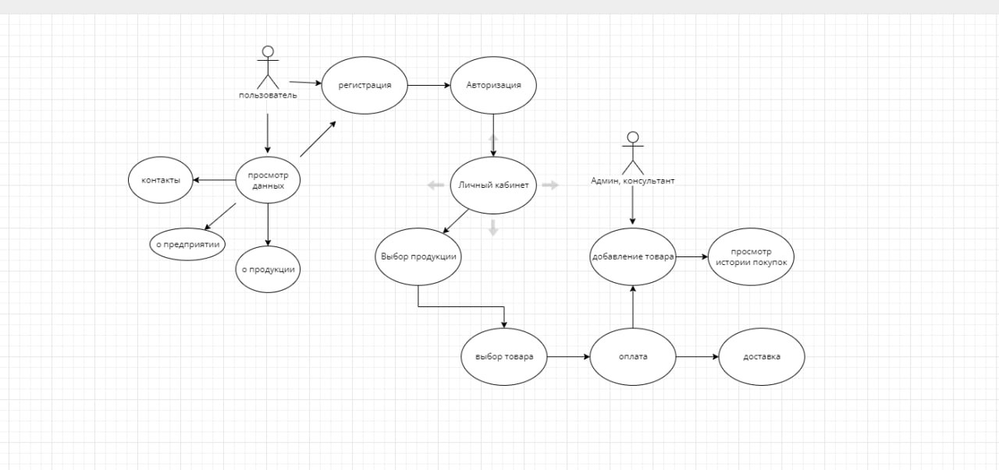

Рисунок 12 - Диаграмма вариантов использования «Разработчик» и «Клиент»

Администратор может:

* добавлять/изменять данные;
* авторизоваться;
* удалять/изменять данные;
* обрабатывать заказы;
* удалять аккаунты пользователей;
* подтверждать заказ.

Авторизованный пользователь может:

* заходить на сайт;
* вводить логин и пароль (авторизовываться на сайте);
* выбирать товар;
* оформлять заказ;
* отслеживать заказ.

Неавторизованный пользователь может:

* заходить на сайт;
* регистрироваться на сайте;
* оформлять заказ.

После регистрации он может производить те же самые операции, что и производит «Авторизованный пользователь».

Чёрный ящик — термин, используемый для обозначения [системы](https://ru.wikipedia.org/wiki/%D0%A1%D0%BB%D0%BE%D0%B6%D0%BD%D0%B0%D1%8F_%D1%81%D0%B8%D1%81%D1%82%D0%B5%D0%BC%D0%B0" \o "Сложная система), внутреннее устройство и механизм работы которой очень сложны, неизвестны или неважны в рамках данной задачи. «Метод чёрного ящика» — метод исследования таких систем, когда вместо свойств и взаимосвязей составных частей системы, изучается реакция системы, как целого, на изменяющиеся условия.

Метод «черного ящика» позволяет оценить работу системы с точки зрения ее функциональности, не вдаваясь в детали ее внутреннего устройства. Это позволяет быстро и эффективно оценить работу системы и выявить проблемы, которые могут быть устранены в дальнейшей разработке.

Однако метод «черного ящика» имеет и некоторые ограничения. В частности, он не позволяет выявить проблемы, связанные с внутренним устройством системы, а также не дает полной картины ее работы. Поэтому для более полной оценки работы системы может быть использован другой метод – метод «белого ящика», который предполагает изучение внутреннего устройства системы.

Для более точного анализа результатов тестирования может быть использован статистический подход, который позволяет определить вероятность возникновения ошибок или недостатков в работе системы. Это позволяет разработчикам улучшить систему и сделать ее более надежной и эффективной.

## Таким образом, тестирование методом «черного ящика» является важным этапом в разработке любой системы. Оно позволяет оценить ее работу с точки зрения функциональности и выявить возможные проблемы и недостатки. Однако для более полной оценки работы системы может быть использован другой метод – метод «белого ящика», который предполагает изучение внутреннего устройства системы.

Для графического представления логической структуры исследуемой предметной области использую диаграммы процессов в нотации IDEF0. Основной функцией разработанной информационной системы является автоматизация действий клиентов и администратора. Алгоритм работы данного прецедента показан при помощи диаграммы последовательности. Данный вид диаграмм используется, когда возникает необходимость не только представить процесс изменения ее состояний, но и детализировать особенности алгоритмической и логической реализации выполняемых системой операций.

Данный вид диаграмм используется, когда возникает необходимость не только представить процесс изменения ее состояний, но и детализировать особенности алгоритмической и логической реализации выполняемых системой операций.

Для достижения целей, интернет-магазин должен обеспечивать удобный и быстрый поиск товаров, простой процесс покупки и удобную систему оплаты. Также важно иметь актуальную информацию о наличии товара и быстро реагировать на изменения спроса.

Для обеспечения эффективной работы интернет-магазина необходимо использовать различные инструменты и технологии, такие как базы данных, системы управления контентом, аналитические инструменты и т.д. Также важно обеспечить безопасность данных пользователей и защиту от взлома.

В целом, успешная работа интернет-магазина зависит от многих факторов, таких как качество продукции, удобство использования сайта, скорость доставки и т.д. Поэтому важно постоянно совершенствовать и развивать свой бизнес, чтобы привлекать новых клиентов и удерживать старых.

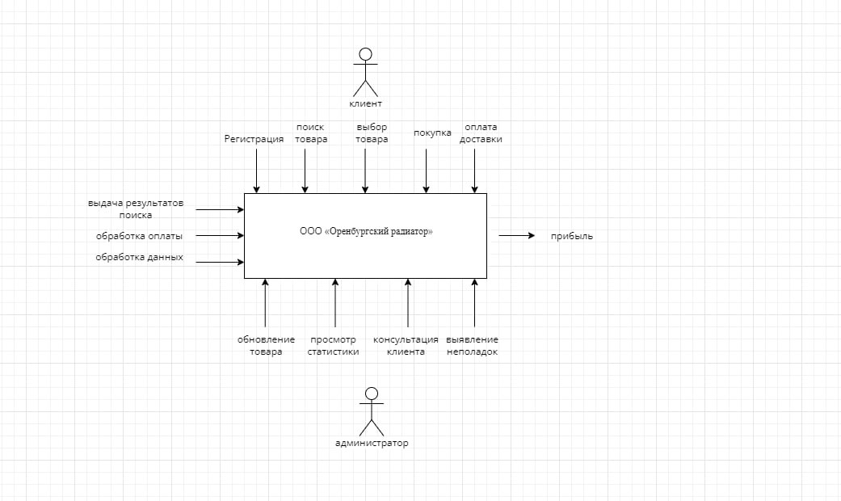

Рисунок 13 – Модель «Черный ящик»

Алгоритм работы интернет-магазина:

1. Создание личного кабинета:

- Ввод логина, пароля и получение кода подтверждения;

- Сверка данных с базой данных.

2. Проверка данных в личном кабинете:

- Просмотр информации о заказах;

- Редактирование персональных данных;

- Возможность вернуться на предыдущий этап.

3. Поиск и выбор товара:

- Удобный и быстрый поиск товаров;

- Актуальная информация о наличии товара.

4. Оформление заказа:

- Выбор товара;

- Выбор цены;

- Удобная система оплаты.

5. Доставка товара:

- Скорость доставки;

- Уведомление о доставке.

6. Обработка возвратов и рекламаций:

- Быстрое решение проблемы клиента;

- Возврат денег или обмен товара.

7. Анализ и улучшение работы интернет-магазина:

- Использование аналитических инструментов для анализа работы магазина;

- Улучшение качества продукции и услуг;

- Развитие и совершенствование бизнеса для привлечения новых клиентов и удержания старых.

Цель работы интернет-магазина - получение прибыли и удовлетворение потребностей клиентов. Для достижения этой цели необходимо обеспечивать удобный и быстрый поиск товаров, простой процесс покупки и удобную систему оплаты, а также обеспечивать безопасность данных пользователей и защиту от взлома.

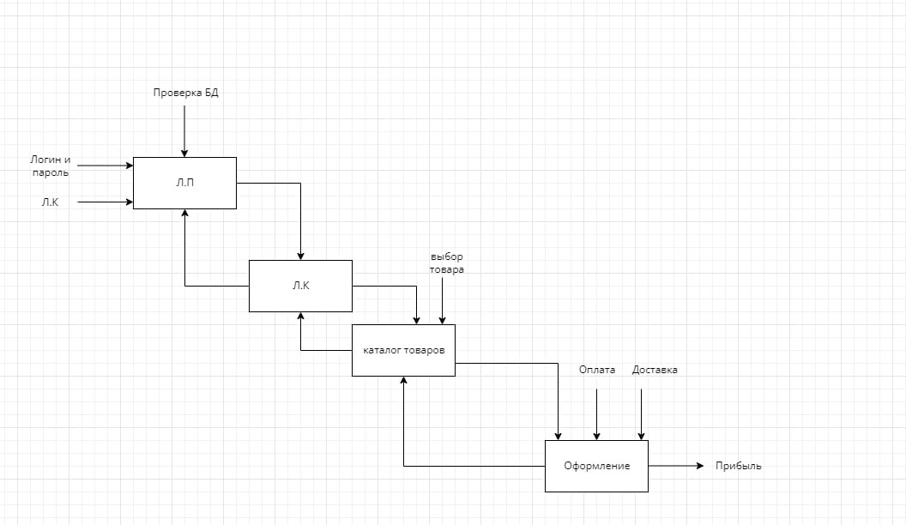

Рисунок 14 – Блок-схема ИС

**2.2 Нормативно-правовое обеспечение информационной системы**

Правовое обеспечение — это совокупность мероприятий по созданию нормативно-правовой базы для деятельности конкретного [предприятия](https://spravochnick.ru/definitions/predpriyatiegsgn5/" \t "_blank). При разработке документации правового обеспечения используют нормы действующего законодательства.

Также важной частью правового обеспечения являются законы о защите персональных данных, которые включают в себя требования к обработке, хранению и передаче персональных данных пользователей ИС. Нарушение этих законов может привести к серьезным последствиям, включая штрафы и уголовную ответственность.

Для обеспечения безопасности информации в ИС также используются специальные нормативные акты, такие как законы о кибербезопасности и защите информации. Они устанавливают требования к защите ИС от несанкционированного доступа, взлома, вирусов и других киберугроз.

Кроме того, правовое обеспечение ИС включает в себя законы об авторском праве, патентах и товарных знаках. Они определяют права и обязанности правообладателей, а также требования к использованию и защите интеллектуальной собственности в ИС.

В целом, правовое обеспечение ИС является необходимой составляющей для обеспечения безопасной и законной работы системы. Его соблюдение способствует укреплению законности в сфере информационных технологий и защите прав и интересов пользователей ИС.

Профиль стандартов, регламентирующие различные аспекты реализации и использования средств и методов защиты, публикуемые «Тематической группой по технологии Internet» и ее подразделений:

* ГОСТ 30335-95 «Услуги населению. Термины и определения».
* ГОСТ Р 53832-2010 «Автомобильные транспортные средства. Теплообменники и термостаты. Технические требования и методы испытаний».
* ГОСТ 31311-2005 «Приборы отопительные. Общие технические условия»
* ГОСТ 8690-94 «Радиаторы отопительные чугунные. Технические условия»
* ГОСТ 3262-75 «Трубы стальные водогазопроводные. Технические условия»
* ГОСТ 15878-79 «Контактная сварка. Соединения сварные. Конструктивные элементы и размеры»
* ГОСТ 8734-75 «Трубы стальные бесшовные холоднодеформированные. Сортамент»
* ГОСТ 16337-77 «Полиэтилен высокого давления. Технические условия»
* ГОСТ 20335-74 «Радиаторы отопительные стальные панельные»
* ГОСТ Р 53583 «Приборы отопительные. Методы испытаний»
* ГОСТ Р ИСО 9001-2001 «ГОСТ Р ИСО 9001-2001»
* «Технический регламент Таможенного Союза» ТР ТС 018/2011
* ГОСТ 15150-69. «ГОСТ 15150-69. Машины, приборы и другие технические изделия. Исполнения для различных климатических районов. Категории, условия эксплуатации, хранения и транспортирования в части воздействия климатических факторов внешней среды.»
* ГОСТ 26645-85. «Отливки из металлов и сплавов. Допуски размеров, массы и припуски на механическую обработку.»
* ГОСТ 9.032-74 ЕСЗКС. «Покрытия лакокрасочные. Группы, технические требования и обозначения.»
* ГОСТ 2789-73. «Шероховатость поверхности. Параметры и характеристики.»

**3 Проектирование документации ИС САД**

**3.1 Разработка документации для представления пилот проекта на информационную систему**

Принцип системности в информационных технологиях также предполагает организацию системы по модульному принципу, что позволяет упростить ее создание и сопровождение, а также повысить ее гибкость и адаптивность к изменениям внешней и внутренней среды. Кроме того, принцип системности подразумевает учет эргономических и психологических аспектов при разработке информационной системы, что необходимо для создания удобного и приятного интерфейса для пользователей, а также для обеспечения комфортного использования системы. В целом, принцип системности является ключевым элементом при разработке и использовании информационной системы, что позволяет обеспечить ее эффективное и надежное функционирование, а также адаптивность к изменениям внешней и внутренней среды.

Важно уделять внимание обучению персонала и постоянному улучшению процессов разработки, чтобы гарантировать высокое качество продукта и эффективное использование ресурсов компании.

Итак, принципы системного и развития, а также информационный подход являются важными элементами при разработке информационных систем, которые обеспечивают гибкость, адаптируемость и эффективность работы. Применение этих подходов позволяет компаниям опережать конкурентов и успешно работать в динамичной среде, где требования пользователей и рынка постоянно меняются. Важно учитывать эти принципы при разработке информационных систем, чтобы гарантировать их успешную реализацию и высокое качество продукта.

Также важным принципом является стандартизация данных, чтобы различные системы могли обмениваться информацией в едином формате. Универсальность и масштабируемость системы, чтобы она могла интегрироваться с различными системами и приспосабливаться к изменяющимся условиям. Важным аспектом совместимости является гибкость и адаптивность системы, чтобы она могла быстро реагировать на изменения в среде и требования пользователя. Наконец, необходимо использование открытых и свободных технологий, чтобы облегчить процесс интеграции и уменьшить зависимость от конкретных поставщиков технологий.

В целом, принцип совместимости позволяет снизить затраты на разработку и поддержку информационных систем, обеспечивая их более эффективное взаимодействие и интеграцию с другими системами.

Стандартизация и унификация позволяют сократить время разработки за счет использования готовых компонентов, модулей, библиотек и протоколов. Это также упрощает сопровождение системы, так как она становится более предсказуемой и понятной для других разработчиков.

Кроме того, важно постоянно анализировать работу интернет-магазина и вносить улучшения для повышения качества обслуживания клиентов и увеличения прибыли. Для этого необходимо использовать аналитические инструменты, проводить опросы и обратную связь от клиентов, а также следить за изменениями на рынке и конкурентами.

Важным элементом работы интернет-магазина является доставка товара. Необходимо обеспечивать быструю и надежную доставку, а также уведомлять клиентов о статусе доставки. Также важно иметь возможность обработки возвратов и рекламаций, чтобы быстро решать проблемы клиентов и сохранять их лояльность.

В целом, успешная работа интернет-магазина зависит от многих факторов, включая удобный и быстрый поиск товаров, простой процесс покупки и удобную систему оплаты, безопасность данных пользователей, доставку товара и обработку возвратов и рекламаций. Кроме того, важно постоянно анализировать работу магазина и вносить улучшения для повышения качества обслуживания клиентов и увеличения прибыли.

Принцип декомпозиции также позволяет улучшить процесс разработки и управления проектом, поскольку он позволяет разбить большие задачи на более мелкие и управляемые блоки. Это также позволяет определить зависимости между компонентами и уменьшить риски при изменении одного компонента, поскольку это не повлияет на работу других компонентов.

В целом, принцип декомпозиции является важным инструментом для разработки и управления информационными системами, особенно в случае сложных и масштабных проектов. Он позволяет улучшить качество, эффективность и управляемость информационной системы, что способствует ее успешной работе и развитию.

Принцип эффективности способствует оптимизации бизнес-процессов и улучшению качества услуг и продуктов, что в свою очередь повышает удовлетворенность клиентов и увеличивает прибыль компании. Важно помнить, что эффективность информационной системы не ограничивается только ее техническими характеристиками, но также зависит от квалификации и компетенции персонала, качества управления проектом и соблюдения сроков и бюджета. Поэтому принцип эффективности должен быть учитывая на всех этапах разработки и эксплуатации информационной системы, начиная от ее проектирования и заканчивая поддержкой и обновлением.

Техническая документация является составляющей проекта по созданию, внедрению, сопровождению, модернизации и ликвидации информационной системы на всем протяжении жизненного цикла. Комплекс технических документов, который регламентирует деятельность разработчиков, называется нормативно-методическим обеспечением (НМО).

В данный комплекс входят:

* + стандарты;
  + руководящие документы;
  + методики и положения;
  + инструкции и т. д.

НМО учитывает не только технические аспекты разработки ПО, но и социальные и экономические факторы, такие как удобство использования системы для пользователей, безопасность и защита данных, а также экономическая целесообразность проекта. Все это позволяет создавать информационные системы, которые максимально соответствуют потребностям бизнеса и общества в целом.

Таким образом, НМО является важным инструментом для создания эффективных и качественных информационных систем. Его принципы и требования помогают оптимизировать бизнес-процессы, улучшать качество продуктов и услуг, повышать удовлетворенность клиентов и увеличивать прибыль компании. Кроме того, НМО позволяет учитывать социальные и экономические факторы при разработке ПО, что делает его более удобным и безопасным для пользователей и общества в целом.

Корпоративные стандарты включают в себя требования к процессам разработки, тестирования, документирования и поддержки программного обеспечения. Они также могут устанавливать правила по выбору технологий и инструментов, организации команды разработчиков и управлению проектом.

Корпоративные стандарты помогают повысить эффективность работы команды разработчиков, обеспечивают единый подход к процессам и повышают качество продукта. Они также упрощают процесс аудита и контроля качества, что может быть важно при работе с крупными заказчиками или в отраслях, где безопасность и надежность программного обеспечения играют важную роль.

В целом, корпоративные стандарты являются важным инструментом для организации процессов разработки ПО в больших компаниях и организациях. Они позволяют создавать качественные и надежные продукты, оптимизировать бизнес-процессы и повышать удовлетворенность клиентов.

**3.2 Разработка прототипа ИС**

Перед началось разработки информационной системы всегда нужно начинать с создания её прототипа, а именно с её макета.

Figma — это онлайн-инструмент для дизайна интерфейсов, который позволяет создавать прототипы, макеты и дизайн элементов пользовательского интерфейса. Figma предоставляет широкий набор инструментов для создания дизайна, таких как векторные объекты, текст, изображения, графики и многое другое.

Создание прототипа в Figma позволяет увидеть, как будет выглядеть информационная система в реальной жизни, а также позволяет проверить ее удобство и функциональность. Прототипирование также помогает улучшить коммуникацию между разработчиками и заказчиками, так как они могут видеть, как будет выглядеть и работать система.

В целом, использование Figma для разработки прототипа является важным шагом в процессе разработки информационной системы. Он позволяет создать качественный и удобный дизайн, который будет соответствовать требованиям заказчика и корпоративным стандартам.

В создании макета у меня проблем не возникло, ведь я уже первоначально знал и представлял, как должен выглядеть мой сайт.

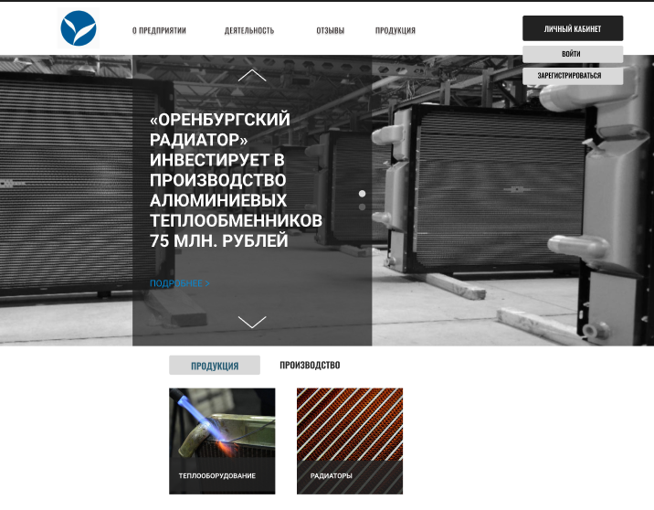

Рисунок 15 – Главная страница ООО «Оренбургский радиатор»

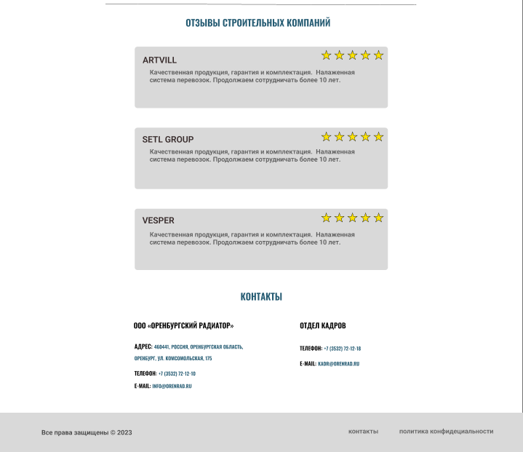

Рисунок 16 – Продолжение главной страницы ООО «Оренбургский радиатор»

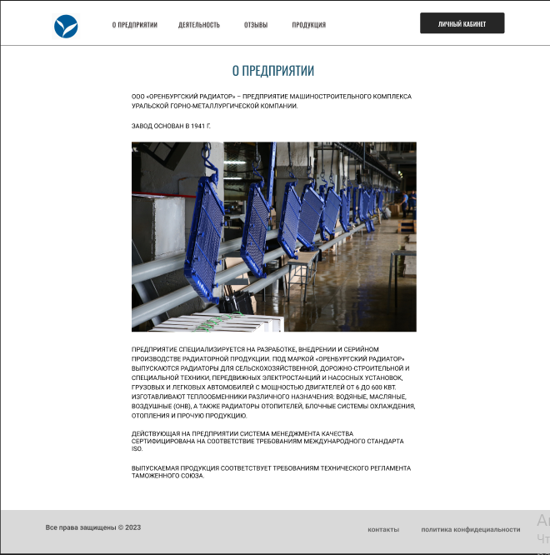

Рисунок 17 – Раздел О предприятии сайта ООО «Оренбургский радиатор»

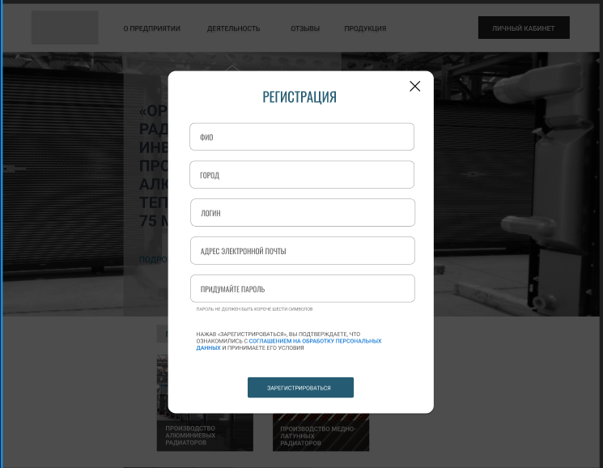

Рисунок 18 – Окно регистрации сайта ООО «Оренбургский радиатор»

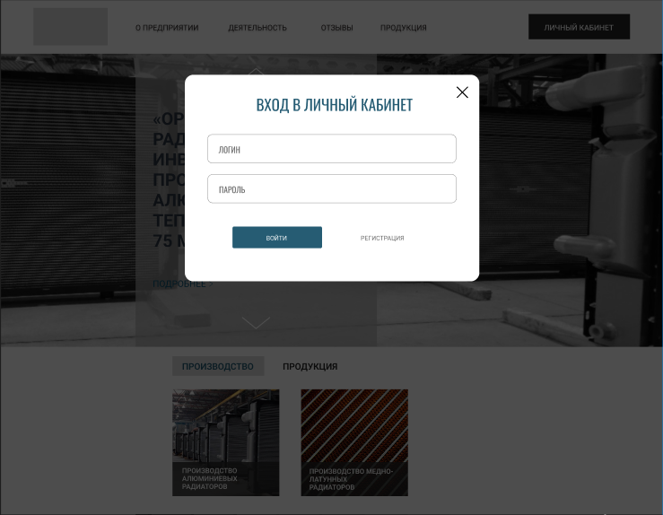

Рисунок 19 – Окно авторизации сайта ООО «Оренбургский радиатор»

**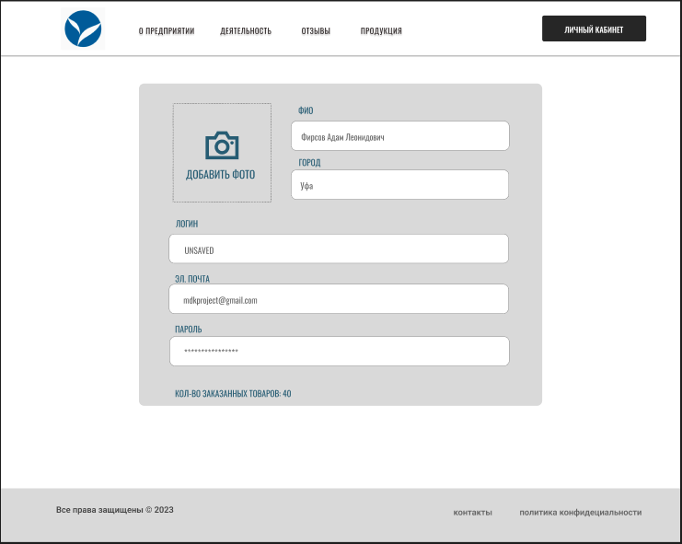**

Рисунок 20 – Личный кабинет сайта ООО «Оренбургский радиатор»

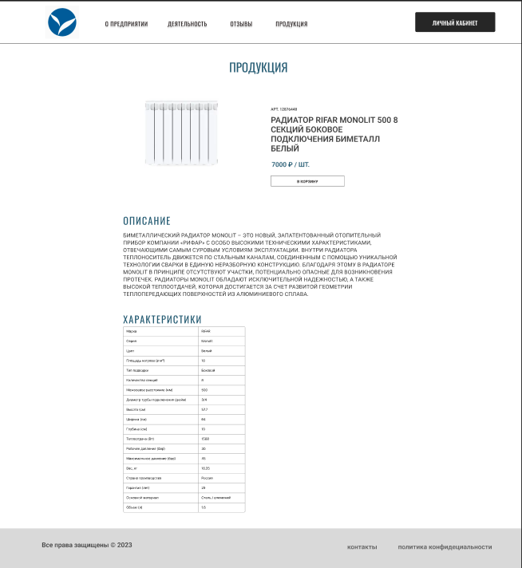

Рисунок 21 – Каталог товаров сайта ООО «Оренбургский радиатор»

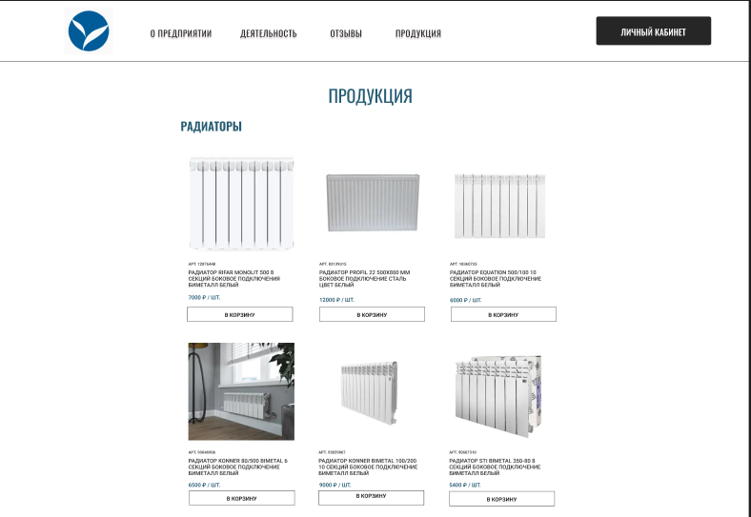

Рисунок 22 – Продукция сайта ООО «Оренбургский радиатор»

**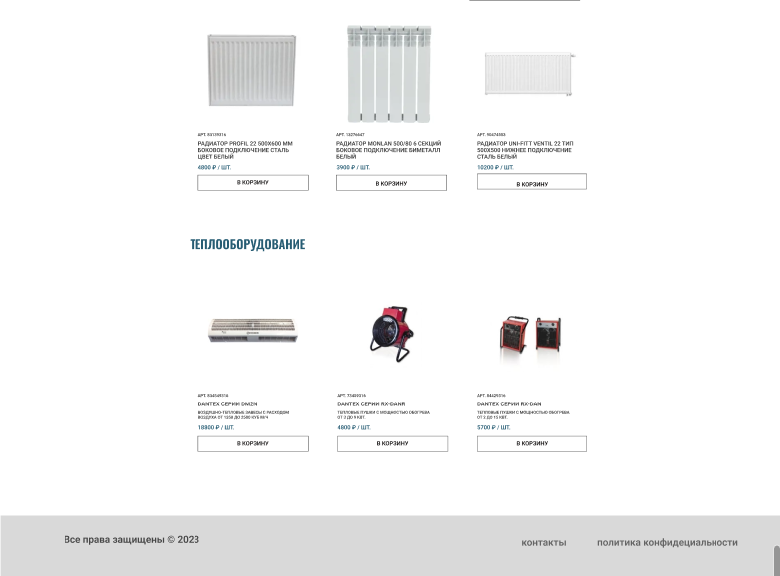**

Рисунок 23 – Продолжение продукции сайта ООО «Оренбургский радиатор»

**Список использованных источников**

1. Байдачный С. С. Маленко Д. А. ASP .NET 2. 0: Секреты создания Web-приложений СОЛОН-ПРЕСС. 2007. 5-98003-295-9.
2. Серверный скриптовой язык Python [Электронный ресурс]. – Режим доступа: <http://bourabai.kz/alg/python.htm>
3. Крис Джамса. Эффективный самоучитель по креативному Web-дизайну / Крис Джамса, Конрад Кинг, Энди Андерсон. - ДиаСофтЮП, 2005 г. - 672с.
4. А.П. Пашкевич. Современные технологии прграммирования: Конспект лекций / А.П. Пашкевич, О.А. Чумаков; Белорусский государственный университет информатики и радиоэлектроники: Минск, 2007. - 64 с
5. Веб-приложение [Электронный ресурс]: Википедия. - Интернет энциклопедия. - режим доступа: #"justify">. Три полных пэ. Python, PHP или Perl? Выбираем последнюю букву в слове "LAMP" [Электронный ресурс]: журн. Хакер. - Электрон. журн. - режим доступа к журн.: http://www.xakep.ru/magazine/xA/127/086/1. asp.
6. Эрик Элиот JavaScript [Электронный ресурс] сайт: http//chimera.labs.oreilly.com/books/1234000000262/ index.html
7. Програhttp://chimera.labs.oreilly.com/books/1234000000262/index.html
8. Петюшкин А. HTML в Web-дизайне: учебник / А. Петюшкин. - СПб.: Питер, 2010. - 400 с Наролина Т.С. Технико-экономические обоснование проектов: учеб. пособие / Т.С. Наролина. – Воронеж: ВГТУ, 2015. – 197 с.
9. Хуторской А. В., Орешко А. П. Технология создания сайтов. 10-11 классы; Дрофа - Москва,**2014**. - 256 c.
10. Линн Бейли, Майкл Моррисон / Изучаем РНР и MySQL; [пер. с англ.]. - М. : Эксмо, 2010. - 800 с. : ил. - (Мировой компьютерный бестселлер).
11. Денис Колисниченко PHP и MySQL. Разработка Web-приложений 5-е издание / Профессиональное программирование БХВ-Петербург 978-5--9775-3514-4.
12. Бородаев Д.В. Web-сайт как объект графического дизайна: монография / Д.В. Бородаев. - Харьков: «Септима ЛТД», 2011. - 288 с.
13. Новоселова Е.Н. Создание веб-страниц: учебник / Е.Н. Новоселова. - М: Диалектика, 2008. - 254 с..
14. А.П. Пашкевич. Современные технологии прграммирования: Конспект лекций / А.П. Пашкевич, О.А. Чумаков; Белорусский государственный университет информатики и радиоэлектроники: Минск, 2007. - 64 с.
15. Лоусон, Б. Изучаем HTML5 [Текст] / Б. Лоусон, Р. Шарп. - СПб.:Питер, 2011. - 272 с.
16. Глушаков С.В. Программирование Web-страниц / С.В. Глушаков, И.А. Жакин, Т.С. Хачиров. - Харьков: «Фолио», 2011. - 390 с.
17. Улучшенный модуль MySQL [Электронный ресурс] сайт: php. net/manual/ru/book.mysqli.php.
18. Чиртик, А.В. Популярный самоучитель HTML [Текст] / А.В. Чиртик. - СПб.: Питер, 2012. - 56 с.
19. К. Веб-редизайн: учебник / К. Гото, Э. Котлер. - СПб.: Символ-Плюс, 2012. - 416 с.
20. Нильсен Я. Веб-дизайн. Анализ удобства использования веб-сайтов: учеб. пособие / Я. Нильсен, К. Перниче. - СПб.: Вильямс, 2010. - 496 с.

**Приложение А**

**(обязательное)**

**Приложение B**

**(обязательное)**



Рисунок 24 – Страница «Главная»

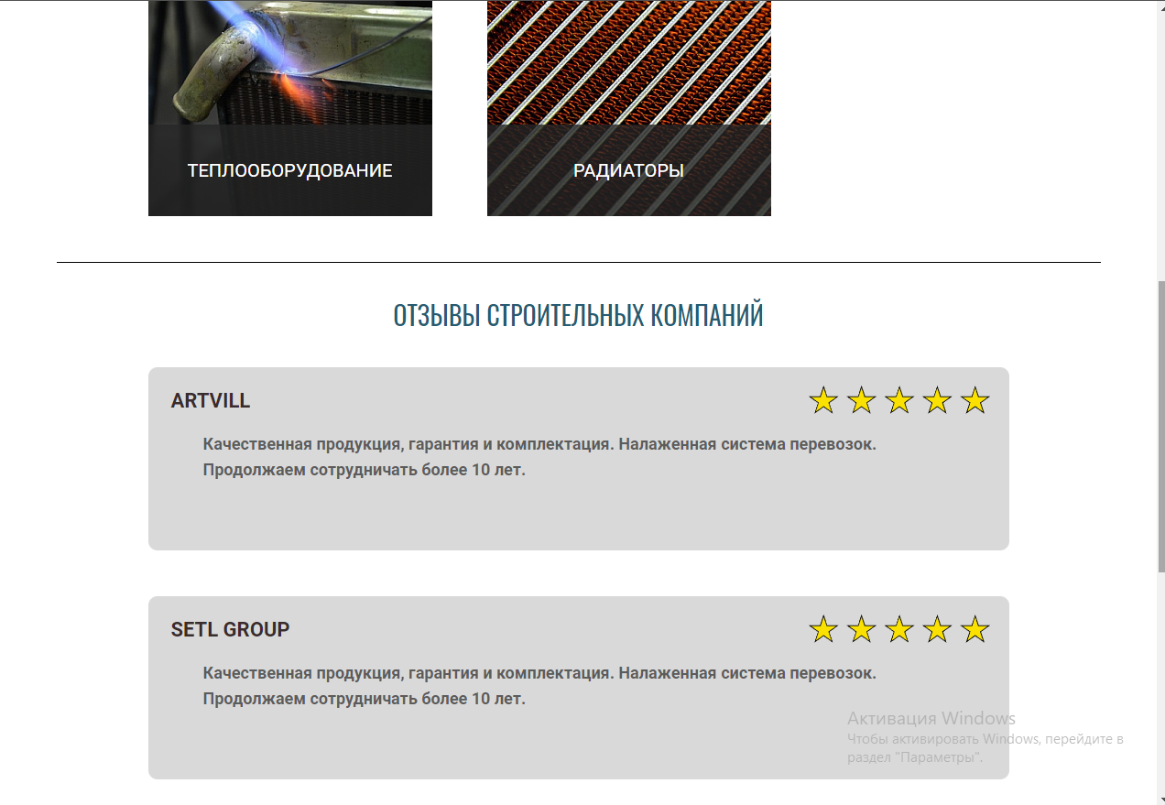

Рисунок 25 – Продолжение страницы «Главная»

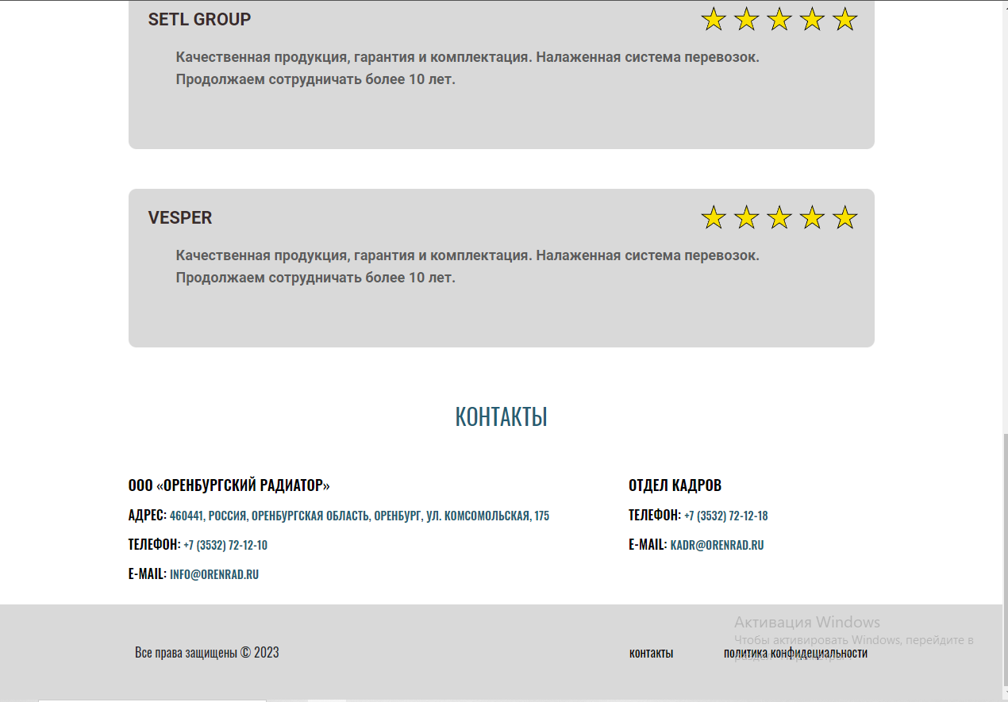

Рисунок 26 – Продолжение страницы «Главная»

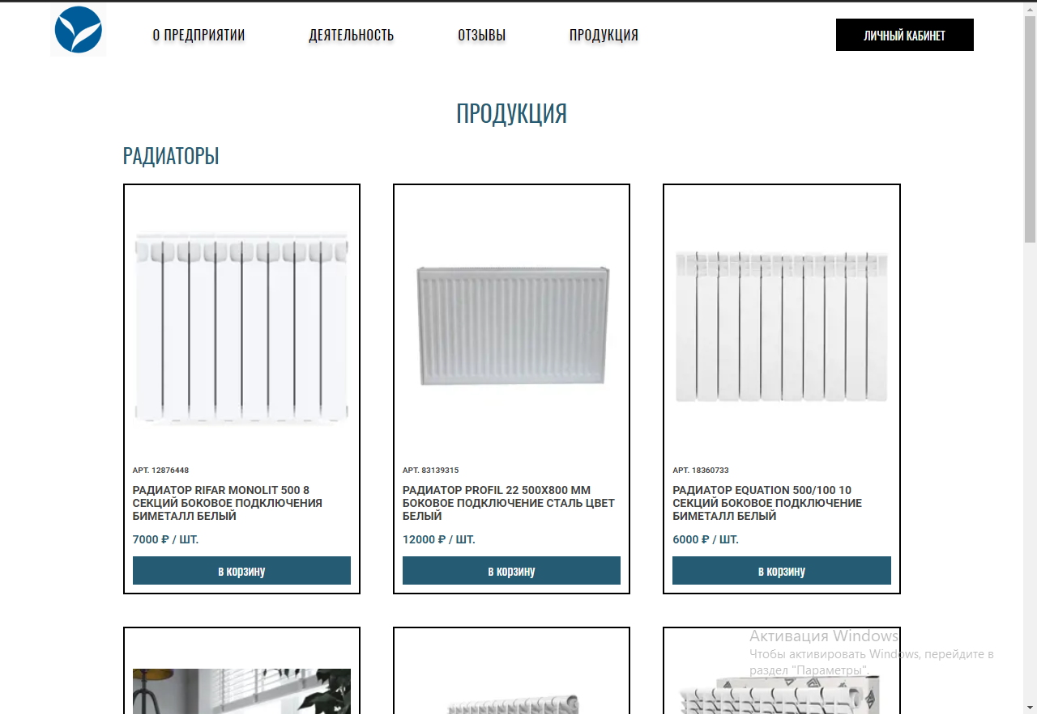

Рисунок 27 – Страница «Товары»

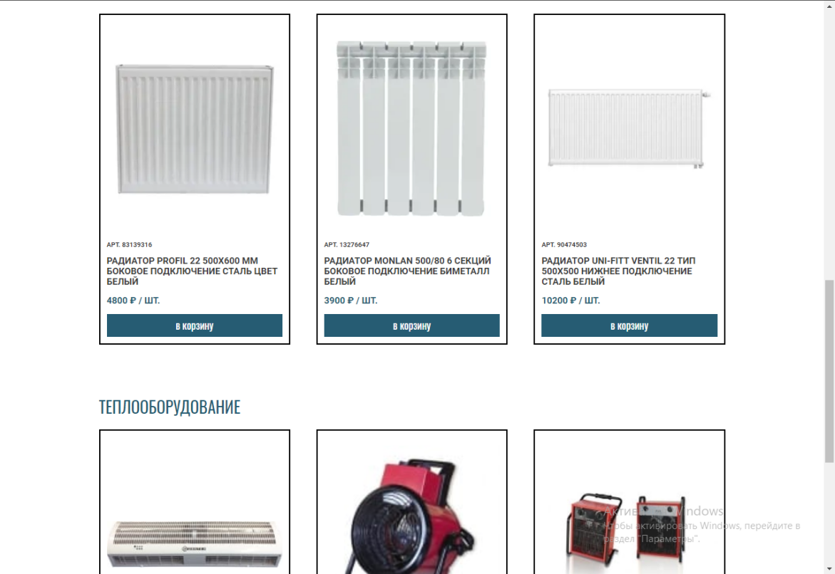

Рисунок 28 – Продолжение страницы «Продукция»

*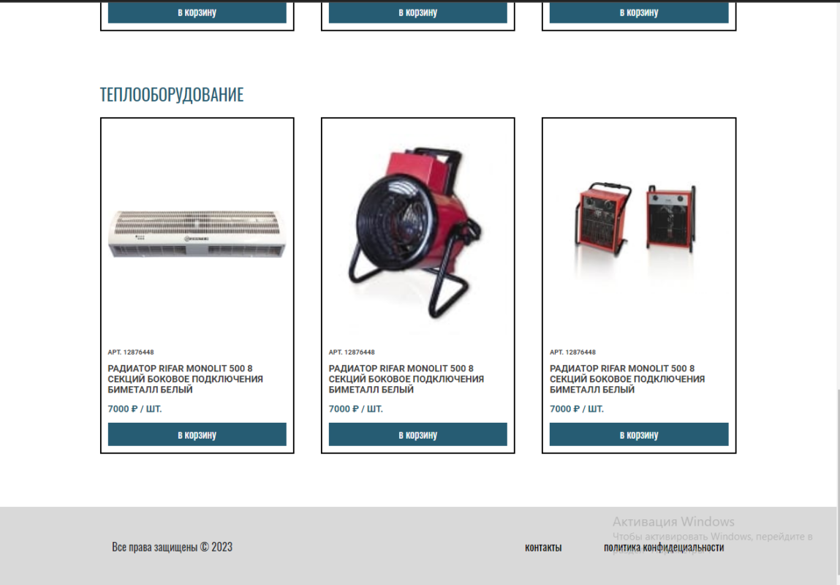*

Рисунок 29 – Продолжение страницы «Продукция»

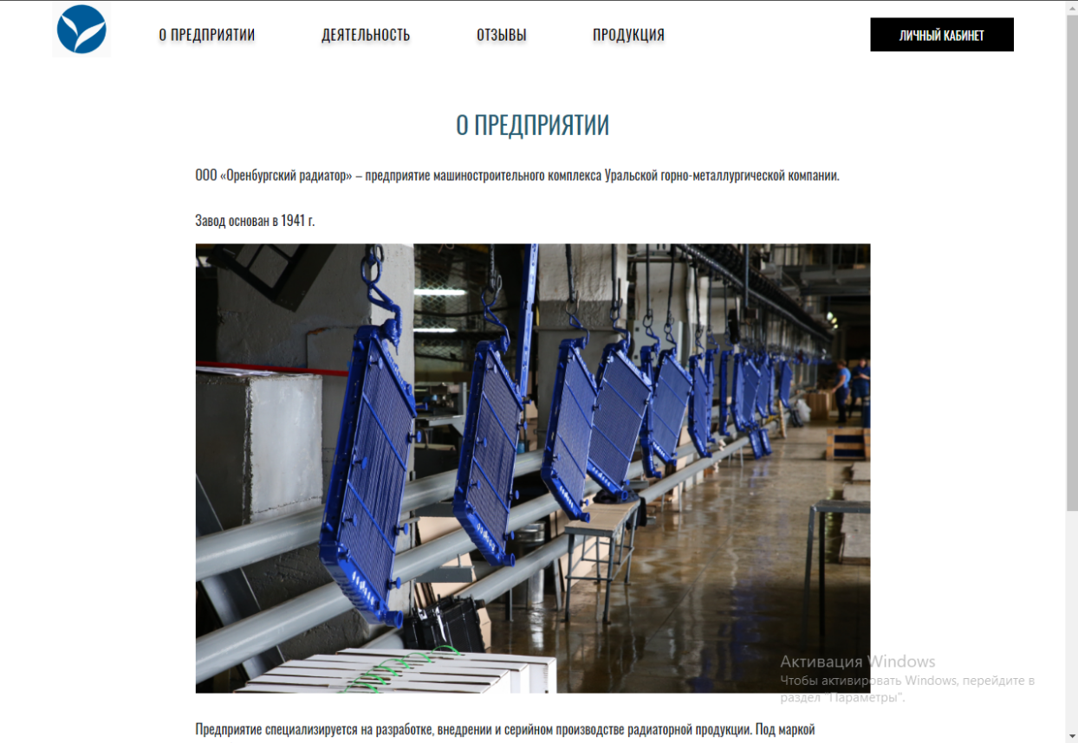

Рисунок 30 – Страница «О предприятии»

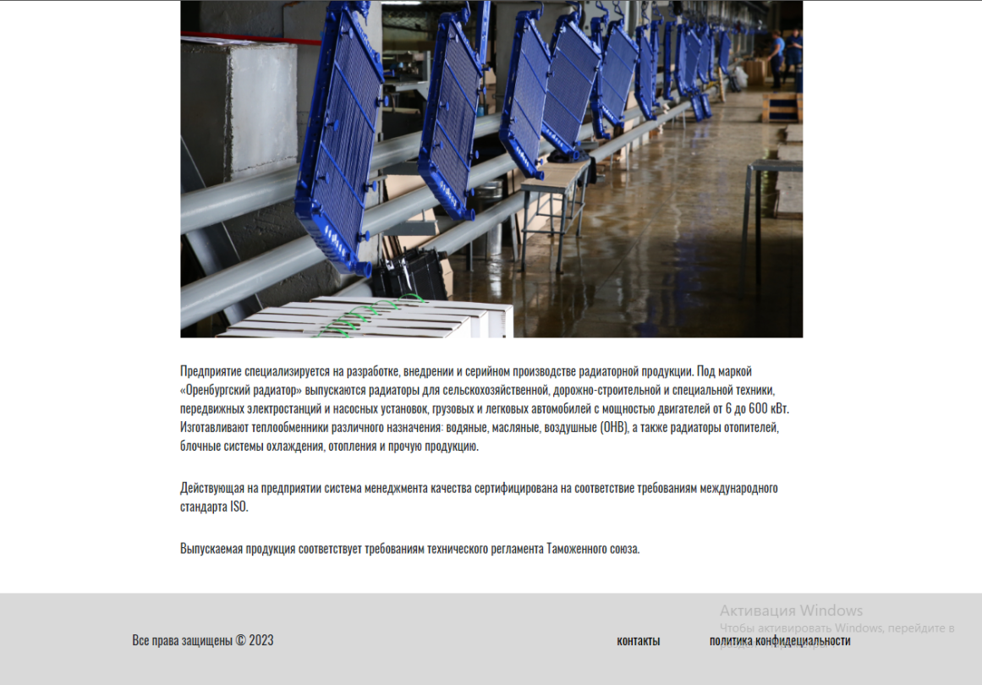

Рисунок 31 – Продолжение страницы «О преприятии»

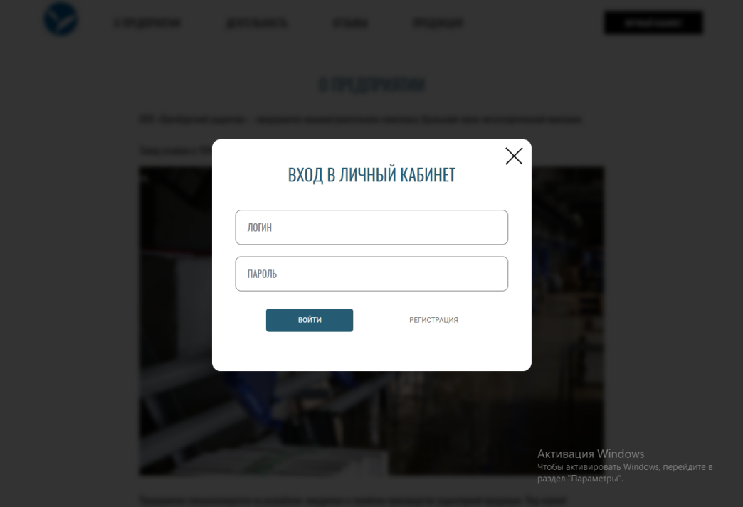

Рисунок 32 – Страница «Вход»

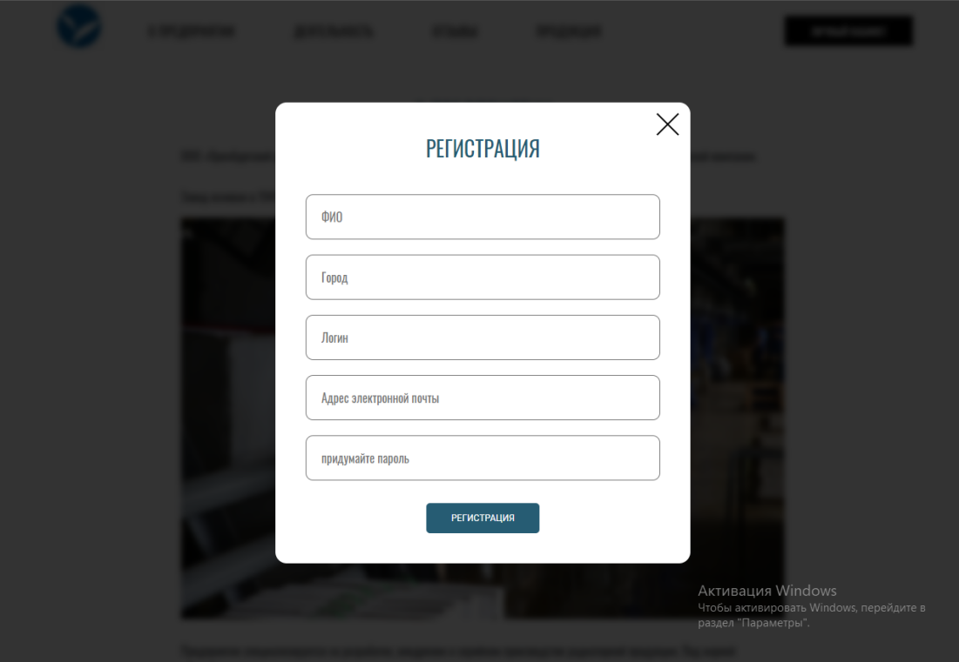

Рисунок 33 – Страница «Регистрация»

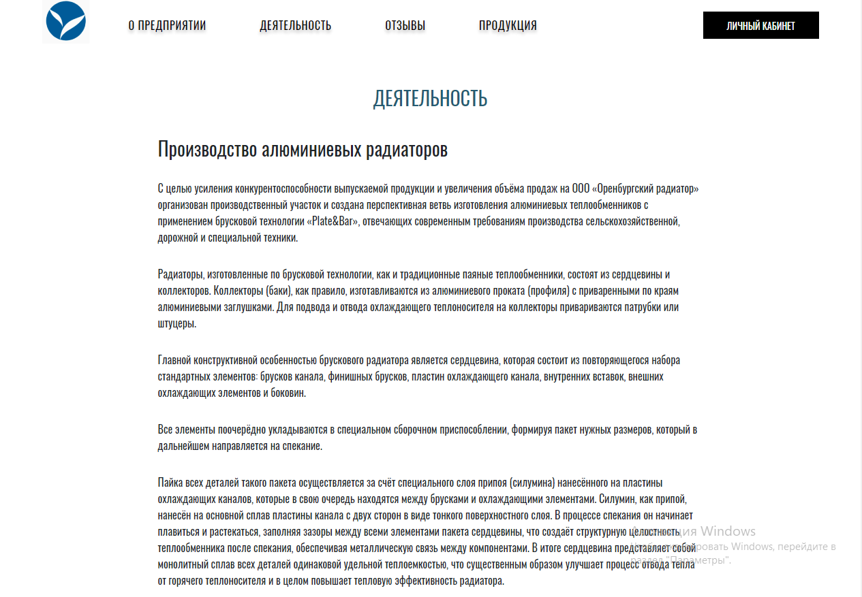

Рисунок 34 – Страница «Деятельность»

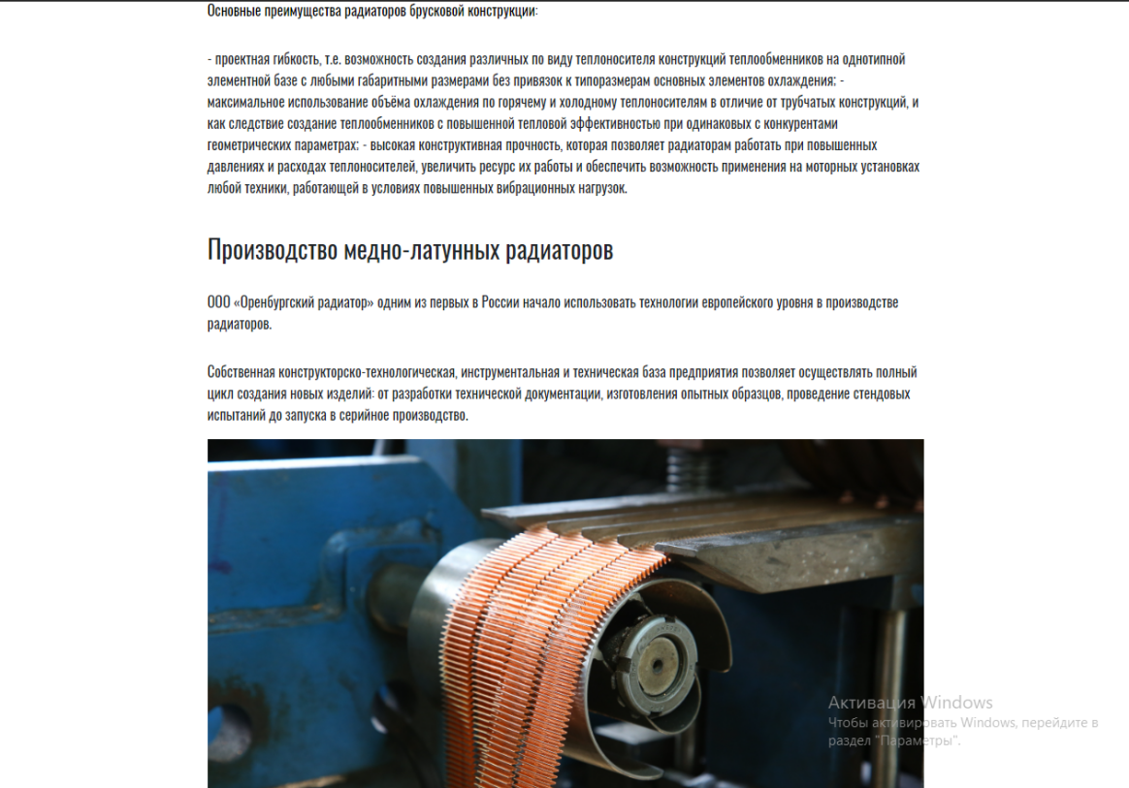

Рисунок 35 – Продолжение страницы «Деятельность»

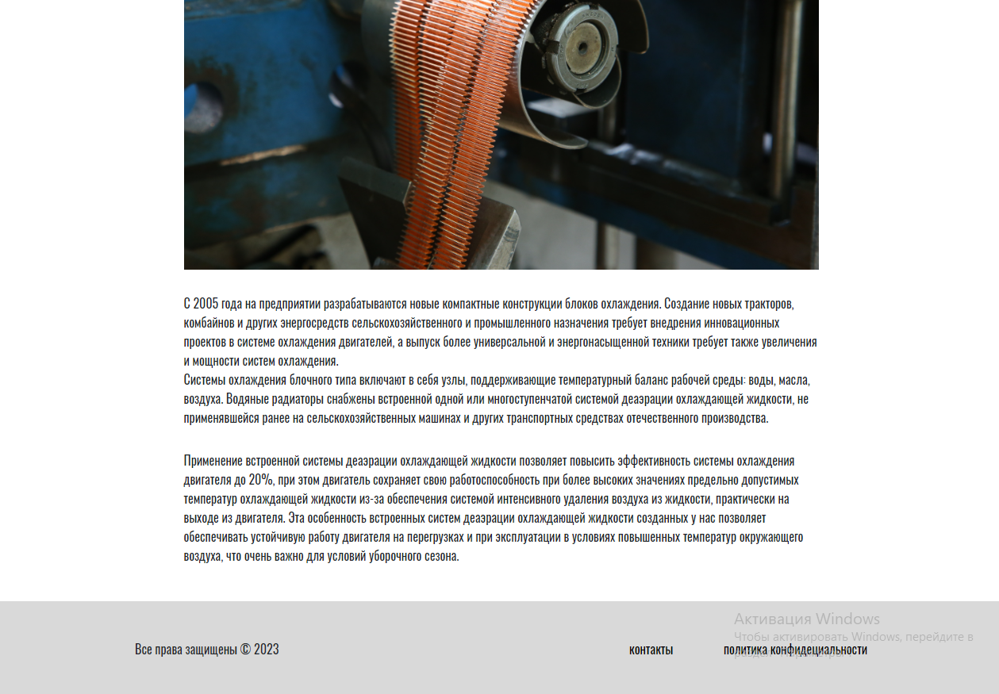

Рисунок 36 – Продолжение страницы «Деятельность»